Схема описания школьного образовательного туристского маршрута
для внесения в реестр от МАОУ «Бигилинская СОШ»
Название школьного образовательного туристского маршрута | Пеший однодневный туристский маршрут «История села Бигила» (1 день, территория – с. Бигила, Заводоуковский городской округ Тюменской обл.)
Ресурсы о регионе и районе маршрута | Транспортная доступность – автомобильная трасса г. Заводоуковск - с. Бигила (автовокзал г.Заводоуковск, остановка с. Бигила), железнодорожный вокзал г. Заводоуковск. Наличие сотовой связи на протяжении всего маршрута  Интернет-источники о маршруте: https://vk.com/join?ah=zPUtFzgw5s  Село Бигила располагается в 12 км. юго-восточнее города Заводоуковска, вдоль речки Бигила. В документах 19 века встречаются самые разные написания – Бегила, Бигела. Однако из легенд, гласит, что село и речка, на которой оно стоит, называлось «Бегила». Это название произошло от того, что по правому берегу этой реки при слиянии с Мостовкой стали селиться крестьяне, бежавшие от крепостной неволи, это одна из версий названия, но более вероятно, что это название более древнее, оно имеет тюрское (татарское) происхождение и означает «большая гора». Подтверждением этой версии является наличие древнего татарского кладбища у околицы села.  Село Бигилинское, до начала 20 века, входящее в состав Заводоуковской волости Ялуторовского уезда, располагается на берегу одноимённой реки. Просёлочная дорога, проходившая по одной из центральных улиц, делила населённый пункт на две части. По одну сторону жили потомки первопоселенцев, обосновавших здесь в начале 19 века. А с другой – те, кто переехал в этот край уже в конце столетия. Рядом стояли дома православных и старообрядцев.  Село Бигила одно из старейших сёл в Заводоуковском районе.
Предполагаемая целевая аудитория | Школьники и дошкольники с родителями  Дети ОВЗ - совместно с родителями (облегчённая программа)  Для широкого круга посетителей
Сезон | Лучшее время – с мая по октябрь, но доступен в любое время года. Необходима сезонная экипировка для совершения пеших туристских однодневных маршрутов.
Ключевые направления | #История #Патриотика #Традиции #Природа #Активный_туризм #Профессия #Родной край #Наследие #Герои # Отечество #Исследователи #Будущее #Культура
Маршрут интегрируется в образовательные /воспитательные программы  Возможные образовательные и воспитательные эффекты | Программы:  - образовательные программы основного общего образования (предметные области по ФГОС – история, география, биология, основы безопасности жизнедеятельности, физическая культура) в рамках внеурочной деятельности,  - дополнительные общеобразовательные программы (туристско-краеведческая, физкультурно-спортивная, естественно-научная направленности),  - программы воспитательной работы.  Эффект интерактивного погружения. Диалог с участниками/тематические вопросы-ответы.
Возможный уровень познавательной/образовательной нагрузки | Досуговый  Ознакомительный  Просветительский  Углубленный  Исследовательский
Доступность для детей с ОВЗ и детей-инвалидов | Доступность маршрута для обучающихся с ОВЗ и детей –инвалидов (с учетом физических возможностей, совместно с сопровождающим, облегчённая программа – сокращение пешеходной части маршрута, участие в составе смешанных групп).
Продолжительность маршрута | 1 день (2 часа, без учета подъезда до маршрута и обратно)  Возможно сокращение программы до 1ч. 30 мин.
Протяженность маршрута | С учетом пешей экскурсии протяженность маршрута составляет 1, 5 - 2 км.
Пункты, через которые проходит маршрут  Объекты показа | с. Бигила, Заводоуковский городской округ Тюменской обл.  Церковь; «школлки» - дома, где располагались классы до строительства современной школы; памятники односельчанам, ушедшим на войну; дом, где располагался интернат для эвакуированных детей из Ленинграда; пожарная часть; современная школа с посещением школьного музея
Цели и задачи маршрута, в т.ч. образовательные и воспитательные | Цель маршрута: пробудить интерес и бережное отношение к своей малой Родине, к историко-культурным достопримечательностями с. Бигила  Образовательные задачи:  - Привлечение внимания общественности к сохранению исторического наследия.  - Актуализация и расширение знаний и опыта, полученных обучающимися на занятиях в рамках освоения общеобразовательных программ географии, биологии и истории;  - Создание условий для развития физических, интеллектуальных и творческих способностей обучающихся; интереса к здоровому образу жизни
Дополнительные условия | Комплект одежды по сезону для активного передвижения на маршруте, средства связи
Карта маршрута | 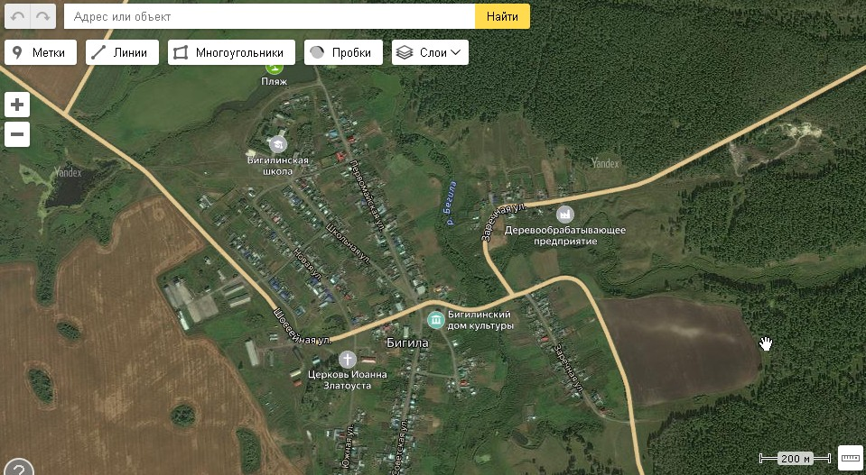  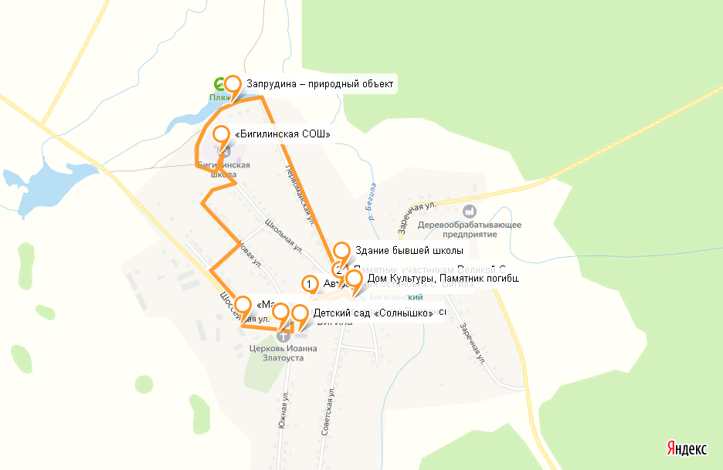
Фотоматериал | 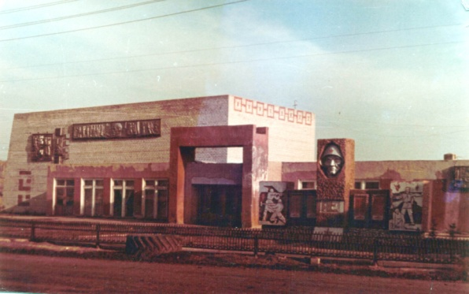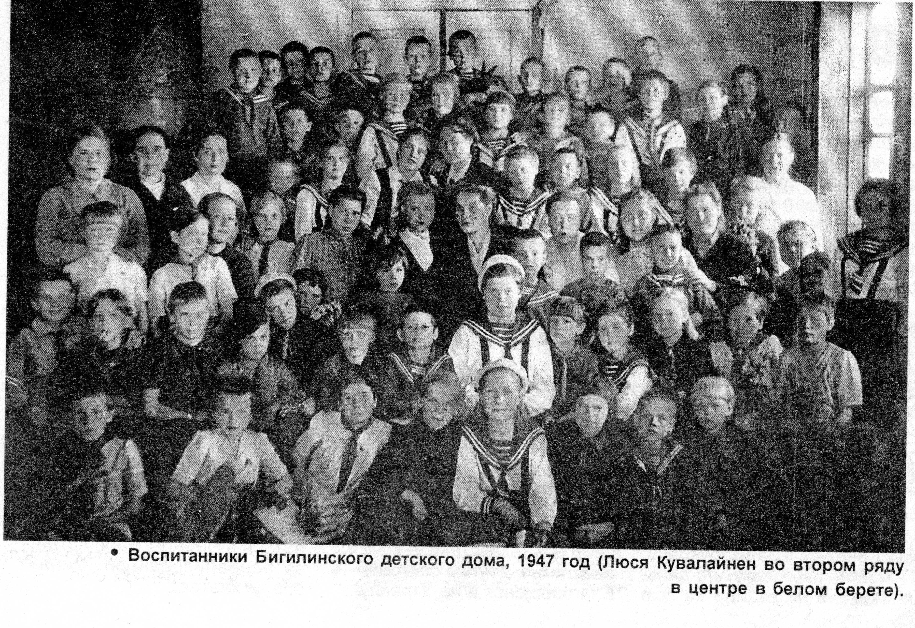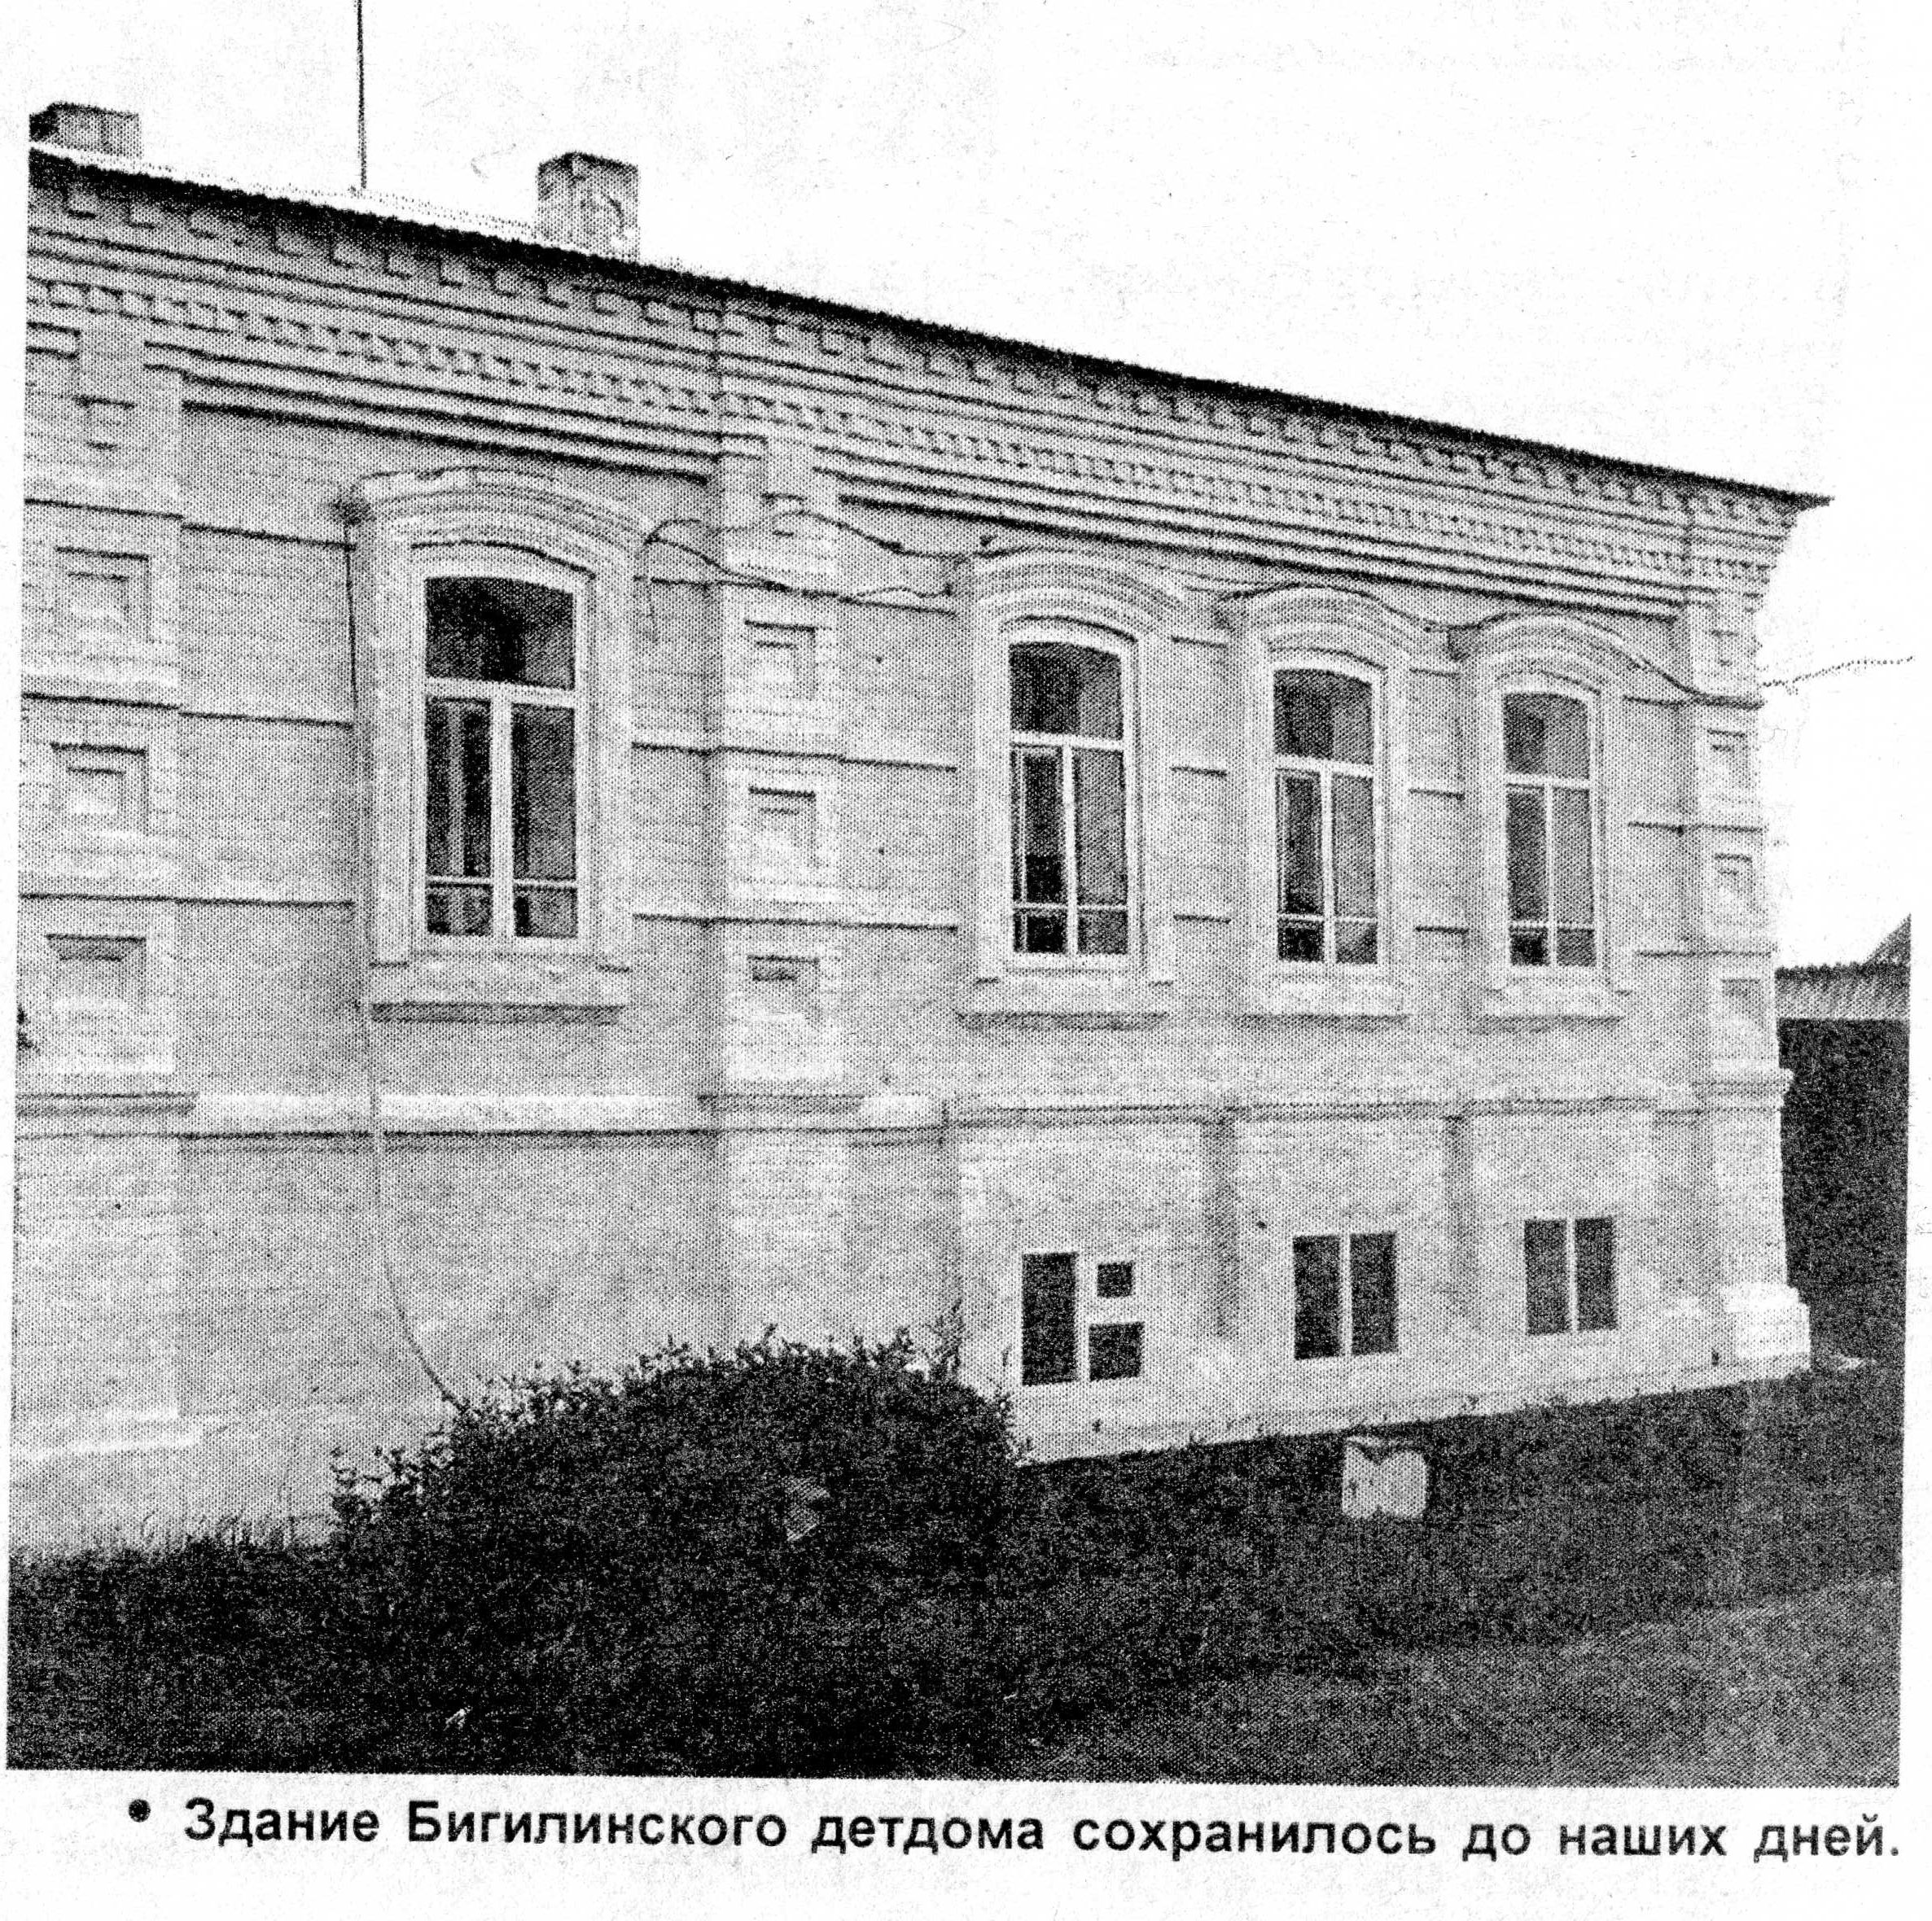  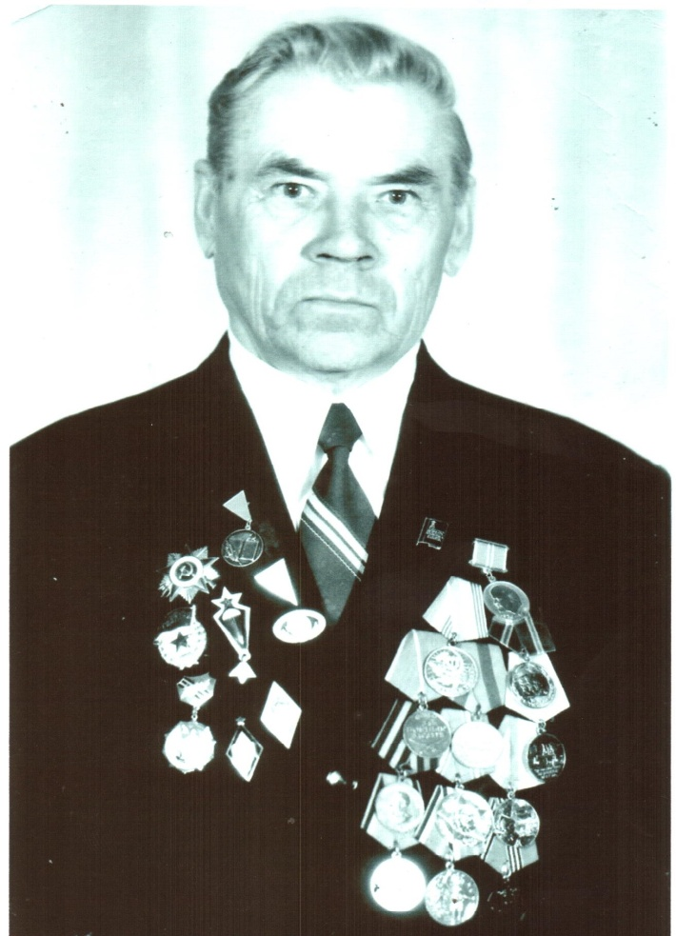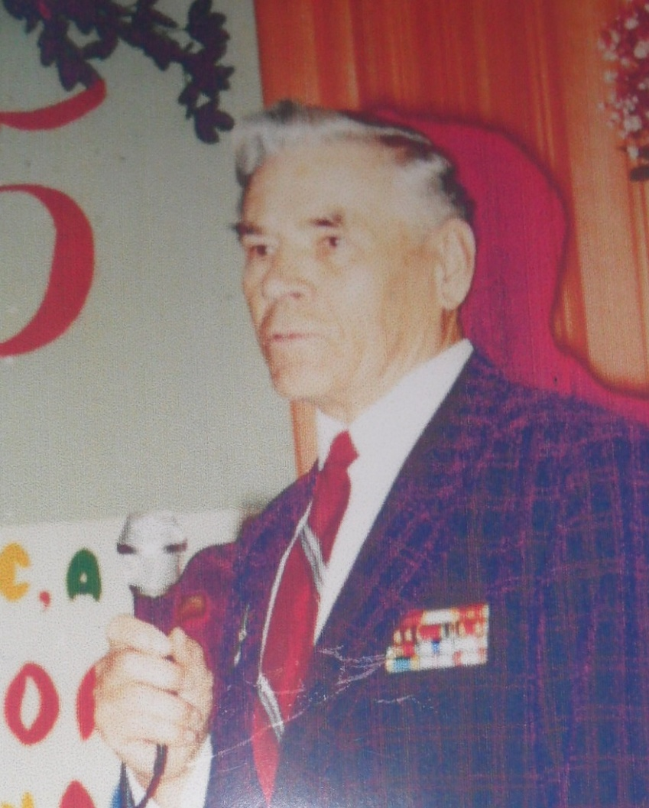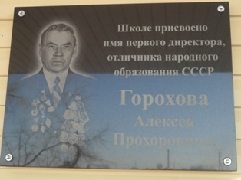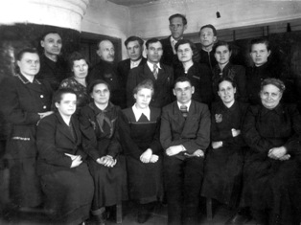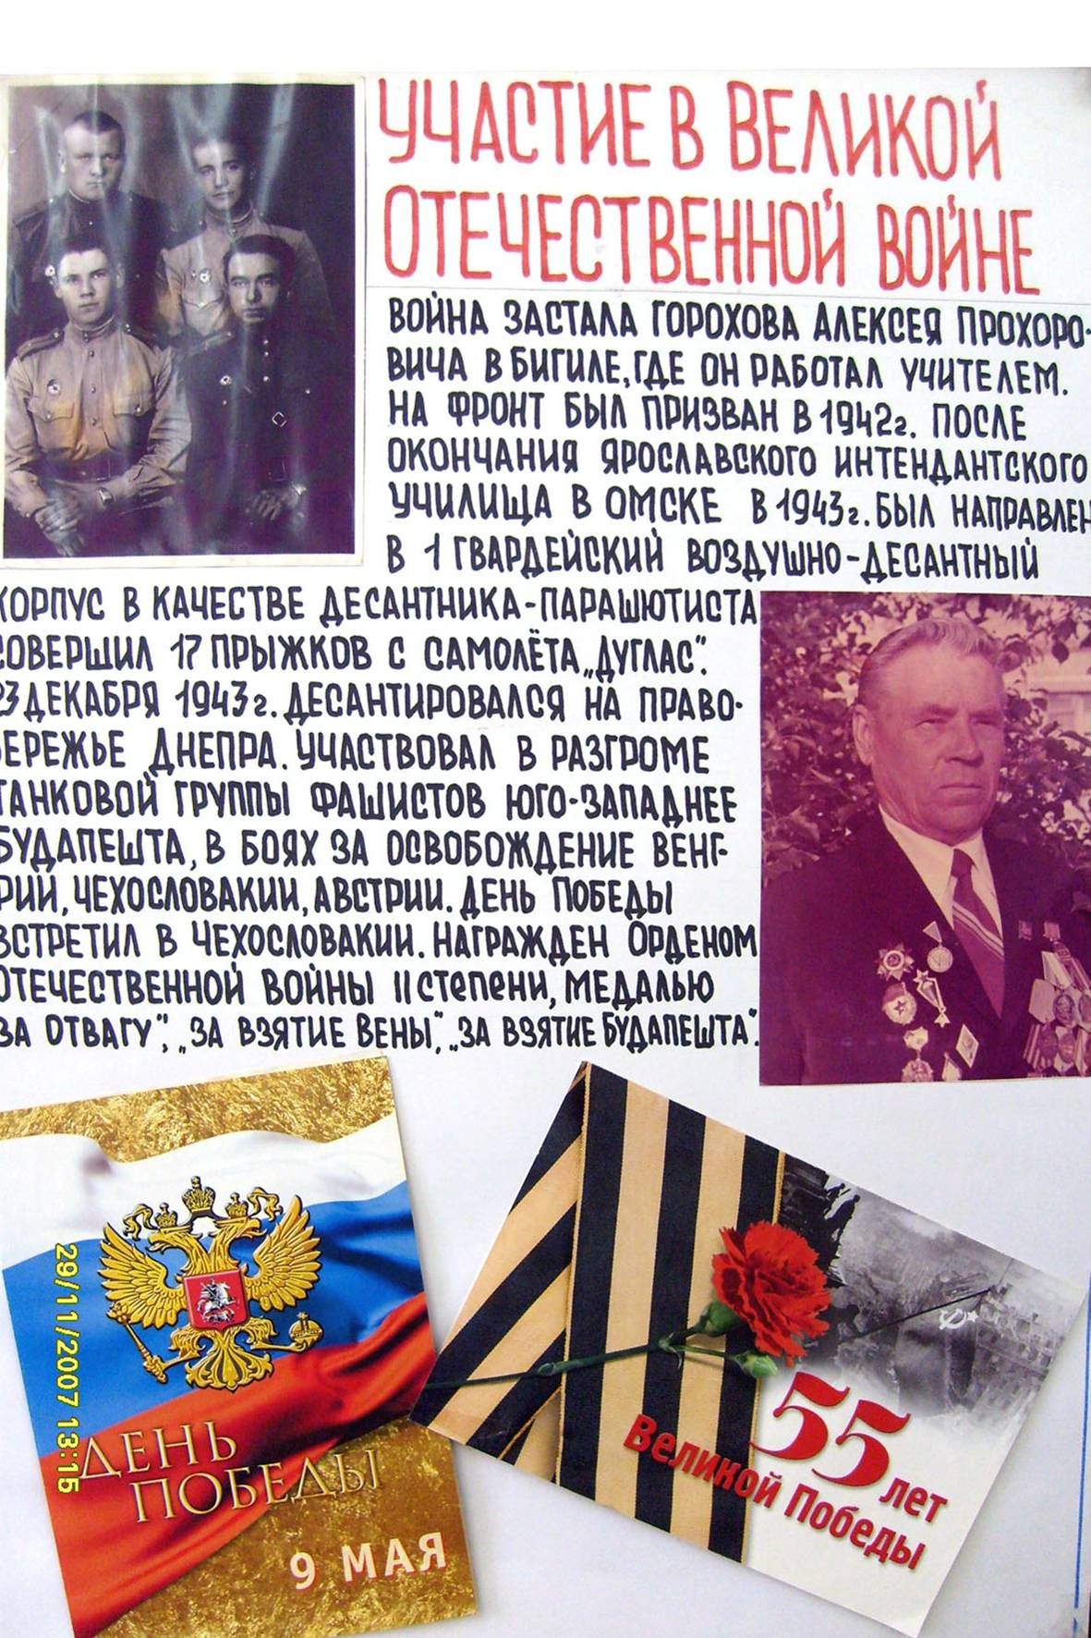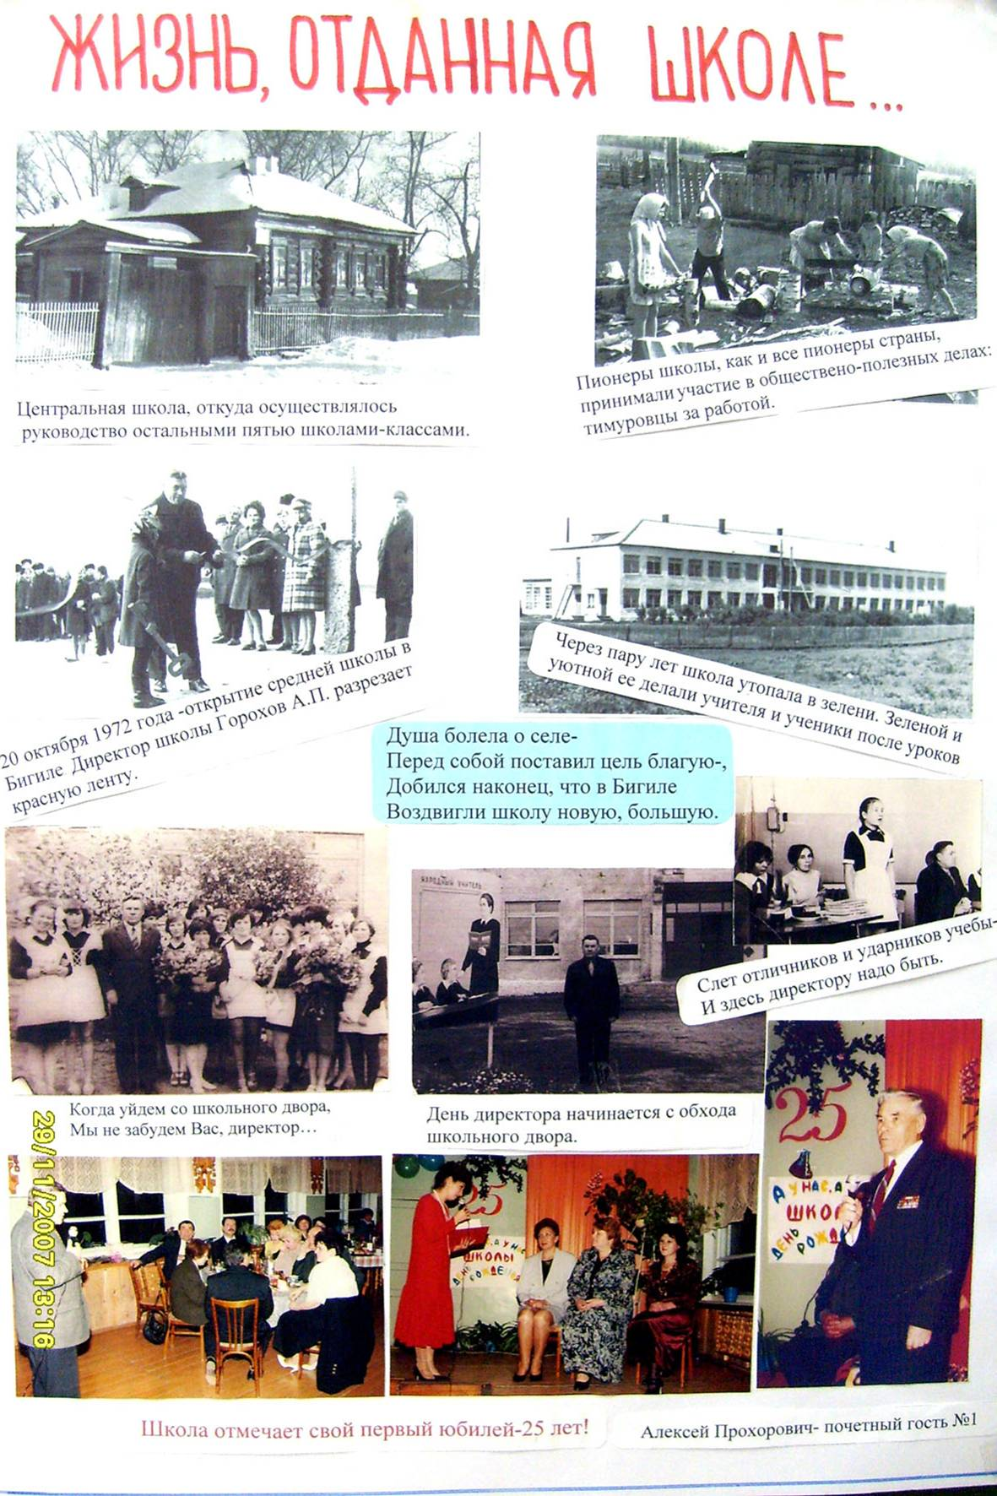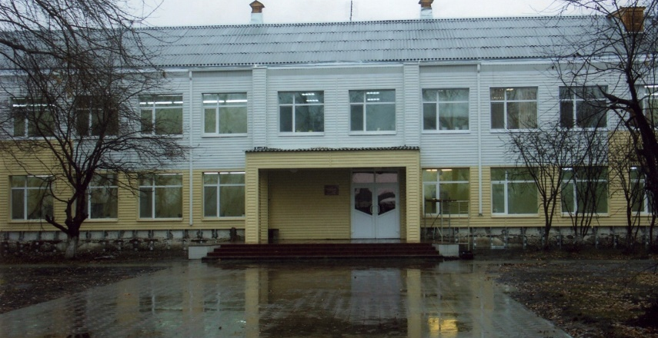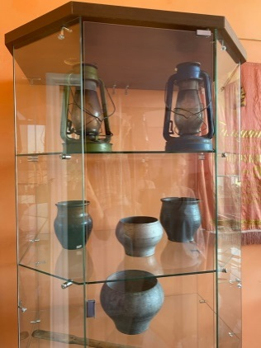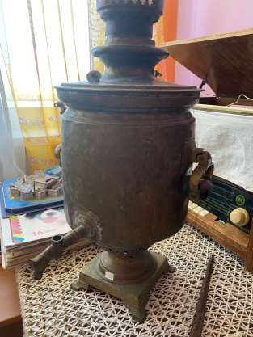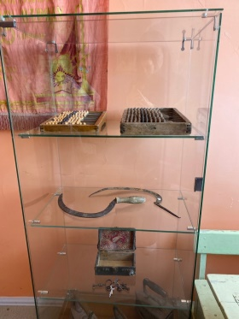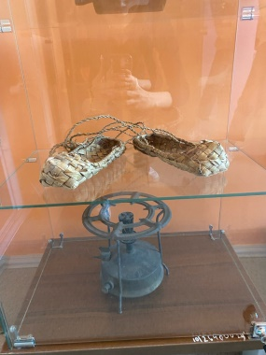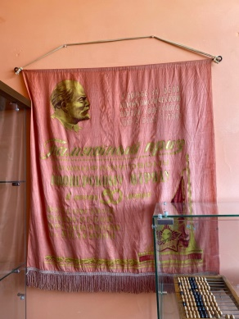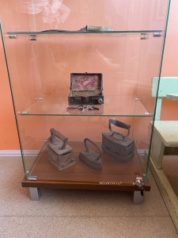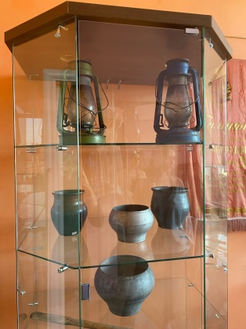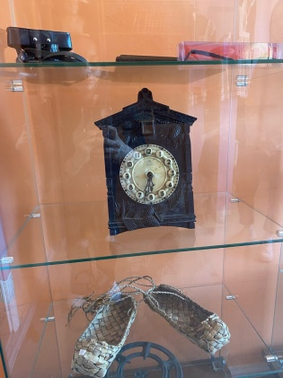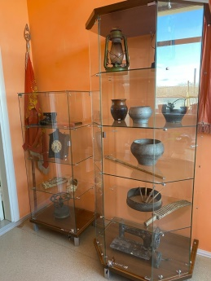
1 день | 10-00 - выход на маршрут от автобусной остановки «с.Бигила» - выходной день.  14-0 - выход на маршрут от автобусной остановки «с.Бигила» в течение рабочей недели
2 день
3 и далее день
Методически материалы для работы на маршруте | - Хлебный, целебный, лесной. Авторы-составители: Калининв. М., Ефремов В. А., Е. П. Ермачкова, Данилов А. Г., Захаров С. П., Уланова З. К. – Екатеринбург, Средне-Уральское книжное издательство, 1004  - Материалы фондов архива г. Заводоуковска, краеведческого музея г. Заводоуковска, школьного краеведческого музея  - Фотографии из личных архивов жителей с. Бигила  - Газета «Заводоуковские вести»;  - Воспоминания старожилов села Бигила;  - «Вклад Российских немцев в освоение и развитие сибирского края» /Библиотека сибирского краеведения / bsk.nios.ru  - История Тюменской области области;  - Статистические сведения Бигилинского с/с.  - Сайт «Уральские корни».  - Материалы 8 областной молодёжной краеведческой конференции - Тобольск, 17 ноября 2013 г.

